Temat: Z wizytą na wiosennej łące
1. Posłuchaj opowiadania: „Wizyta Kasi na łące”
To jest Kasia. Pewnego dnia postanowiła pójść na pobliską łąkę, aby nazrywać kwiatów dla mamy. Chodziła to tu, to tam... zrywając kolorowe kwiaty. Gdy tak chodziła spostrzegła, że nie jest tu sama. Dookoła latały pszczoły, które zbierały pyłek z kwiatów. Widziała też piękne, kolorowe motyle. A w oddali chodził bocian szukając pysznych żabek. W trawie skakały małe koniki polne, a nad wodą latały kolorowe ważki, komary i muchy. Na listku siedziała mała biedronka, a w trawie pełzał powoli ślimak. Dookoła było pięknie i kolorowo, a z trawy dobiegały odgłosy owadów. Między źdźbłami trawy maszerowała mała stonoga, mrówki jak małe żołnierzyki maszerowały gęsiego do swojego mrowiska. W wysokiej trawie, nawet mały pajączek prządł swoja pajęczynę, a z ziemi wypełzła dżdżownica. Jak tu jest pięknie pomyślała Kasia, a gdy już bukiet był gotowy wróciła do domu by opowiedzieć mamie kogo spotkała na wiosennej łące.
Pytania pomocnicze:
Przedszkolaki, pamiętajcie o wypowiedziach pełnymi zdaniami.
- Jak ma na imię bohaterka opowiadania?
- Gdzie wybrała się dziewczynka?
- W jakim celu Kasia wybrała się na łąkę?
- Czy zbierając kwiatki Kasia kogoś spotkała na łące? Jeśli tak, kogo? Spróbuj wymienić kilka zwierzątek.

- Jakie kolory możemy spotkać na łące?
- Czy byłaś/ byłeś kiedyś na łące? Podobało Ci się?

Pokoloruj:
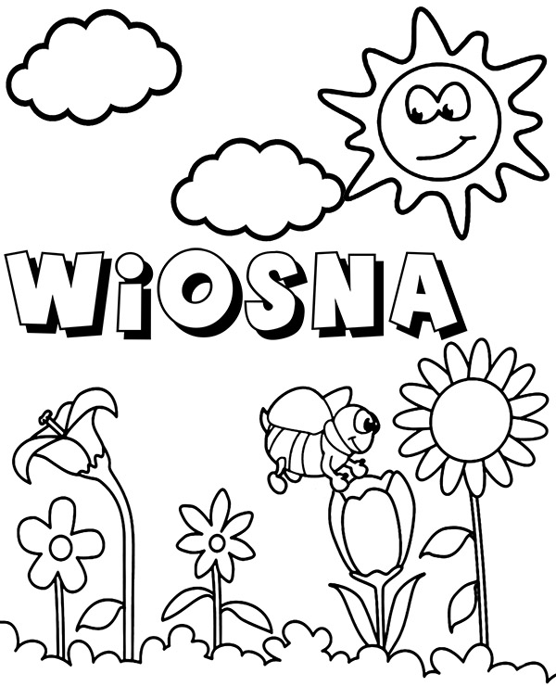
Rysuj biedronkę bez odrywania ręki, najpierw palcem potem ołówkiem. Starannie pokoloruj. Miłej zabawy!



